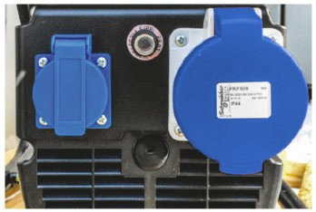


БЕНЗОГЕНЕРАТОР
EB7.0/230-RL
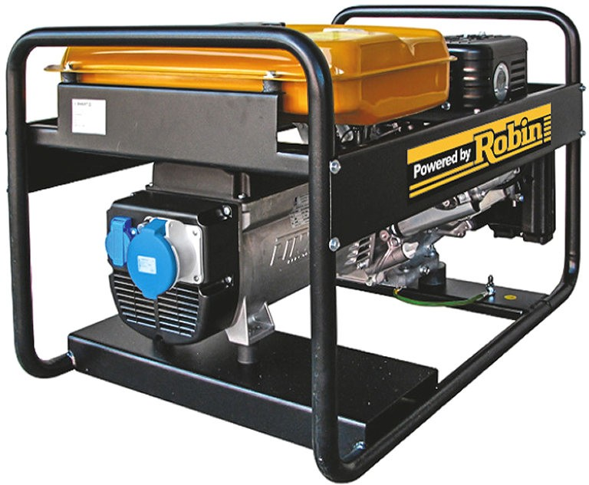

Мощность: 7 кВА

Технические характеристики
Номинальная мощность, кВт | 7
Род тока | однофазный переменный
Номинальное напряжение, В | 230
Номинальная частота, Гц | 50
Коэффициент мощности (cos φ) | 1
Двигатель | 4-тактный двигатель воздушного охлаждения с верхним положением распредвала  ROBIN EX40DF
Способ запуска двигателя | ручной
Топливо | бензин АИ-92
Ёмкость топливного бака, л | 15
Частота вращения, об/мин | 3000
Расход топлива при 75% нагрузке, л/ч | 2,0
Генератор | синхронный LINZ E1C10MI
Розетки отбора мощности | 1 ф.16 А — 1 шт.; 1 ф.32 А — 1 шт.
Габаритные размеры, мм: | 835х550х540
Масса, кг | 79

